Table des matières

1 CADRE DU PROJET 2

1.1 Résumé : 2

1.2 Contexte 2

1.3 Enjeux et objectifs 2

1.4 Livrables 2

1.5 Présentation de l’équipe 3

1.6 Planning prévisionnel 3

2 BENCHMARK 4

3 CONSIDERATIONS MARKETING : 8

3.1 Description du public : 8

3.1.1 Âge : 8

3.1.2 Classe sociologique : 8

3.2 Référencement : 8

4 CONCEPTION GRAPHIQUE 9

5 SPECIFICATIONS FONCTIONNELLES 10

5.1 Périmètre fonctionnel : 10

5.1.1 Front office : 10

5.1.2 Back office : 10

5.2 Arborescence du site : 11

5.3 Aperçu des contenus 11

6 Spécifications techniques : 31

6.1 Choix technologiques 31

6.2 Domaine et hébergement : 31

6.2.1 Nom de domaine et hébergement 31

6.2.2 Email 31

6.3 Accessibilité : 32

6.3.1 Compatibilité navigateurs 32

6.3.2 Types d’appareils 32

6.4 Services tiers : 32

6.5 Sécurité 32

6.6 Maintenance et évolutions 32

7 Budget 33

# CADRE DU PROJET

## Résumé :

Le commanditaire du projet Jennifer Viala est l'organisatrice du Festival « Les Films de Plein Air ». Elle ambitionne de sélectionner et de projeter des films d'auteur en plein air du 5 au 8 août au parc Monceau à Paris, elle souhaite ainsi faire découvrir des films d'auteur au grand public. Après avoir obtenu l’autorisation de la mairie, elle voudrait pour le festival :

* Une présence en ligne avec un site web

Pour ce site elle veut :

* Une charte graphique
* Présenter le festival
* La liste des films
* Communiquer régulièrement sur les dernières actualités du festival
* Permettre aux visiteurs de s’inscrire aux séances
* Une adresse en .com ou .org.
* Trouver une solution d’hébergement.

## Contexte

Notre client est une association fraichement créée et disposant d’un budget limité. La responsable de l’association Jennifer Viala souhaite communiquer en amont sur le festival. Le festival se déroule sur Quatre jours dans le Parc Monceau à Paris.

## Enjeux et objectifs

L’objectifs est de faire connaître le festival au plus grand nombre et ceci dans le but de ramener le plus de monde aux projections

## Livrables

Après avoir fait le tour des attentes du client et de ses exigences esthétiques et techniques, nous sommes arrivés à la conclusion que le projet devra être livré comme suit :

|  |  |
| --- | --- |
| Cahier des charges fonctionnel et technique | 17/07 |
| Adaptation Web de la charte graphique | 19/07 |
| Charte éditoriale | 20/07 |
| Maquettes du site | 24/07 |
| Site | 01/08 |
| Formation au CMS | 02/08 |

## Présentation de l’équipe

Je suis seul à travailler sur le projet avec l’aide, si besoin en cours de réalisation, de collègues spécialisés pouvant assumer certaines tâches plus techniques. Ce mode de travail me permet d’avoir une vue d’ensemble de la réalisation du site et de la progression générale.

|  |  |  |  |  |  |
| --- | --- | --- | --- | --- | --- |
| Phase du Projet | Date de début | Date de fin | Durée en jours | Progression % | Équipe |
| Phase d’initialisation | 10/07 | 12/07 | 2,5 JRS | 100 | Sofiane |
| Recueil des besoins | 10/07 | 10/07 | 0,5 | 100 | Sofiane |
| Cadrage | 10/07 | 10/07 | 0,5 | 100 | Sofiane |
| Proposition commerciale | 11/07 | 11/07 | 1 | 50 | Sofiane |
| Soutenance | 12/07 | 12/07 | 0,5 | 0 | Sofiane |
| Phase de lancement | 12/07 | 17/07 | 4,5 JRS | 0 | Sofiane |
| Benchmark | 12/07 | 12/07 | 0,5 |  | Sofiane |
| Considérations marketing | 13/07 | 13/07 | 0,5 |  | Sofiane |
| Considérations graphiques | 13/07 | 13/07 | 0,5 |  | Sofiane |
| Spécifications fonctionnelles | 15/07 | 16/07 | 2 |  | Sofiane |
| Spécifications techniques | 17/07 | 17/07 | 1 |  | Sofiane |
| Phase de conception | 18/08 | 10/07 | 7,5 JRS | 0 | Sofiane |
| Adaptation charte graphique | 18/07 | 18/07 | 0,5 | 100 | Freelance |
| Charte éditoriale | 18/07 | 19/07 | 1 |  | Sofiane |
| Photos et vidéos | 19/07 | 20/07 | 1 |  | Freelance |
| Rédaction des contenus | 20/07 | 23/07 | 3 |  | Sofiane |
| Maquettes | 23/07 | 25/07 | 2 |  |  |
| Phase de production | 25/07 | 19/07 | 6,5 JRS | 0 | Sofiane |
| Hébergement et nom de domaine | 25/07 | 25/07 | 0,5 |  | Sofiane |
| Installation | 26/07 | 29/07 | 4 |  | Sofiane |
| Personnalisation du thème | 31/07 | 31/07 | 0,5 |  | Sofiane |
| Déploiement | 31/07 | 31/07 | 0,5 |  | Sofiane |
| Tests | 01/08 | 01/08 |  |  | Sofiane |
| Phase d’exploitation | 02/08 | 08/08 | 6 JRS | 0 | Sofiane |
| Formation CMS | 02/08 | 02/08 | 1 |  | Sofiane |
| Communication en amont | 03/08 | 05/08 | 2 |  | Sofiane |
| Maintenance | 05/08 | 08/08 | 4 |  | Sofiane |

## Planning prévisionnel

# BENCHMARK

<https://sites.google.com/parisestludique.fr/pel2019>

[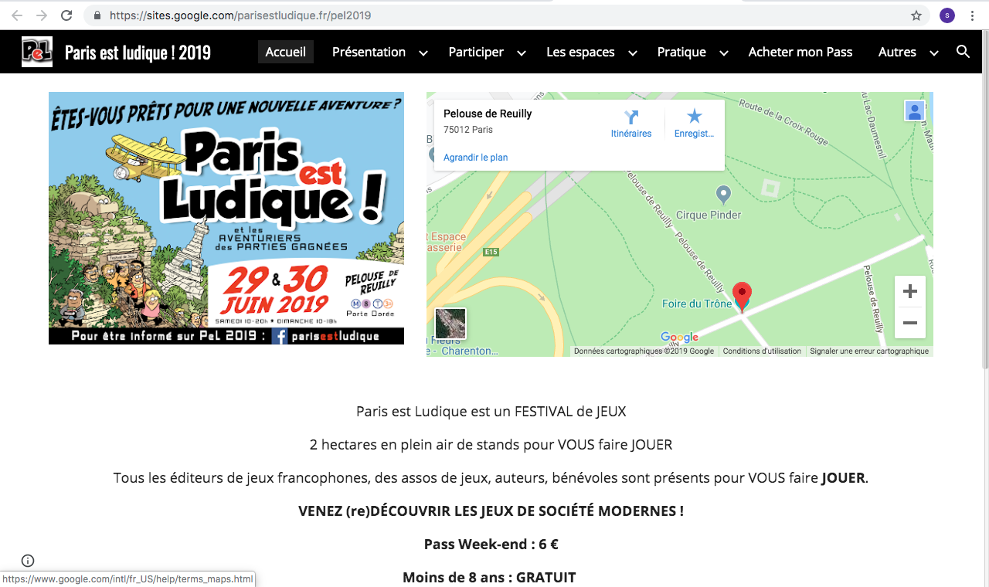](https://sites.google.com/parisestludique.fr/pel2019)

|  |  |
| --- | --- |
| Points forts | Points faibles |
| * Bon référencement du site | * Absence d’accroche ou de slogan * Menu de navigation surchargé de liens * Une très mauvaise note pour la rapidité de chargement de la page sur mobile ou petit écran |

<https://thepeacocksociety.fr/>

[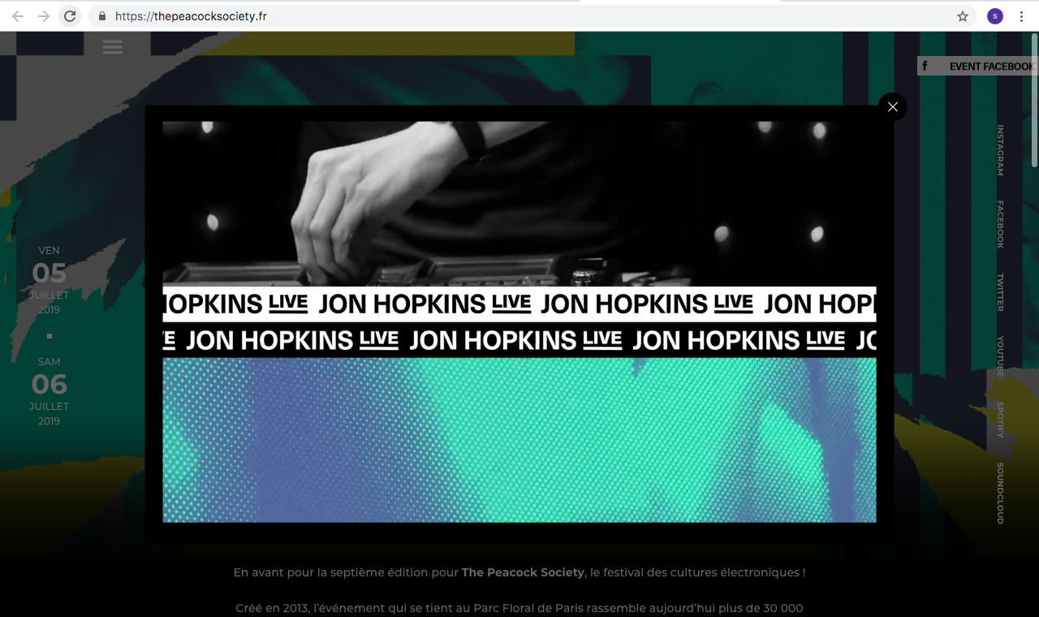](https://thepeacocksocie#ty.fr/)

|  |  |
| --- | --- |
| Points forts | Points faibles |
| * Site agréable | * Site responsif mais inadapté mais navigation difficile sur petit écran * Chargement lent sur mobile, en cause une vidéo lancée au chargement du site * Menu de navigation déroulant * Absence de footer |

<https://www.lesnuitssecretes.com/>

[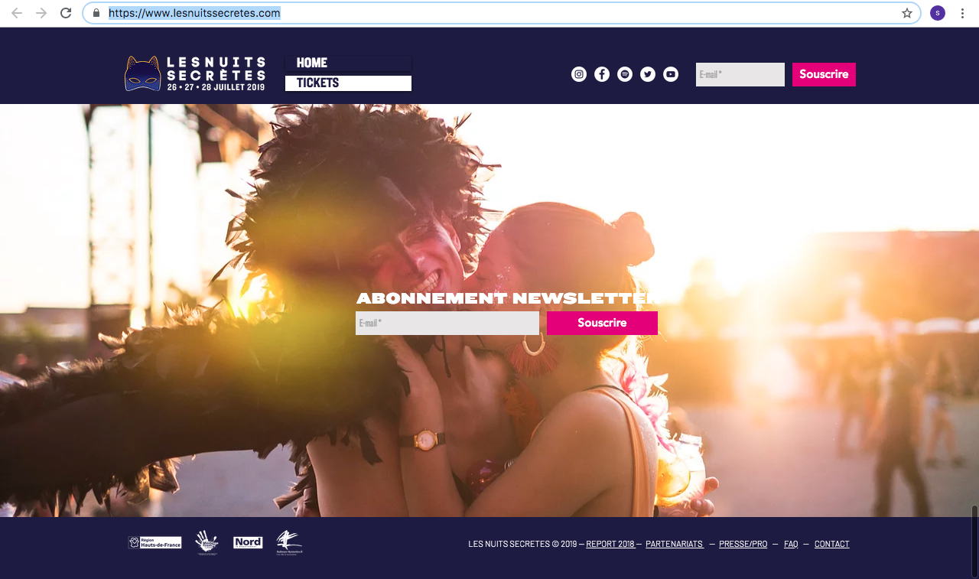](https://www.lesnuitssecretes.com/)

|  |  |
| --- | --- |
| Points forts | Points faibles |
| * Page d’accueil esthétique | * Site non responsif * Menus déroulants au survol, très gênant pour la navigation, surtout sur mobile * Menu de navigation limité à 2 pages * Page d’accueil très longue |

<https://www.rockenseine.com/>

[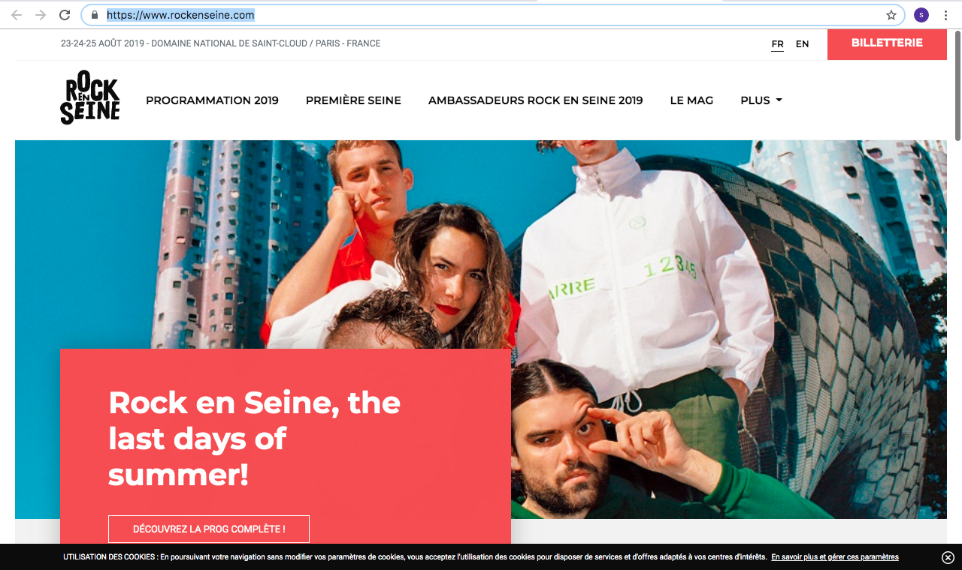](https://www.rockenseine.com/)

|  |  |
| --- | --- |
| Points forts | Points faibles |
| * Très bonne note pour la vitesse de chargement du site pour tout type d’écran * Sites multilingues * Joli footer | * La page « Plus » du menu contient des liens qu’on mettrait dans un footer et non dans un header |

# CONSIDERATIONS MARKETING :

Dans le cadre de notre projet, nous ne pouvons apporter de considérations marketing au sens propre du terme, néanmoins, il est important de cibler un « public », à défaut de vendre un produit, l’association vend une expérience, une histoire et des émotions.

## Description du public :

Il est important de cerner la cible (public) que l’on veut séduire et attirer, car cela nous permettra d’avoir une idée précise de la charte graphique du site.

### Âge :

La tranche d’âge de notre cible se situerais entre 40 et 60 ans. En effet, les amateurs de ce genre de films sont plutôt d’âge mur, les films qui seront projetés étaient surement des références ou très connus quand ils étaient plus jeunes.

### Classe sociologique :

On parle ici de classe sociologique et non sociale parce qui paraît être un facteur d’intérêt pour le public ce ne sont pas les revenus mais l’éducation et la culture. Notre cible serait plutôt éduquée et former et appartenant à la classe moyenne.

En tout état de cause, il serait injuste de croire qu’il n’y aurait que cette catégorie qui serait concernée par le festival, car les évènements en plein air attirent souvent des gens curieux de découvrir ce qui se passe et vu les dates et le lieu du festival, il faudra compter aussi sur la présence de nombreux touristes de différentes nationalités et cultures.

## Référencement :

Le site respecte les [80 bonnes pratiques SEO du référentiel OPQUAST.](https://checklists.opquast.com/seo/)

# CONCEPTION GRAPHIQUE

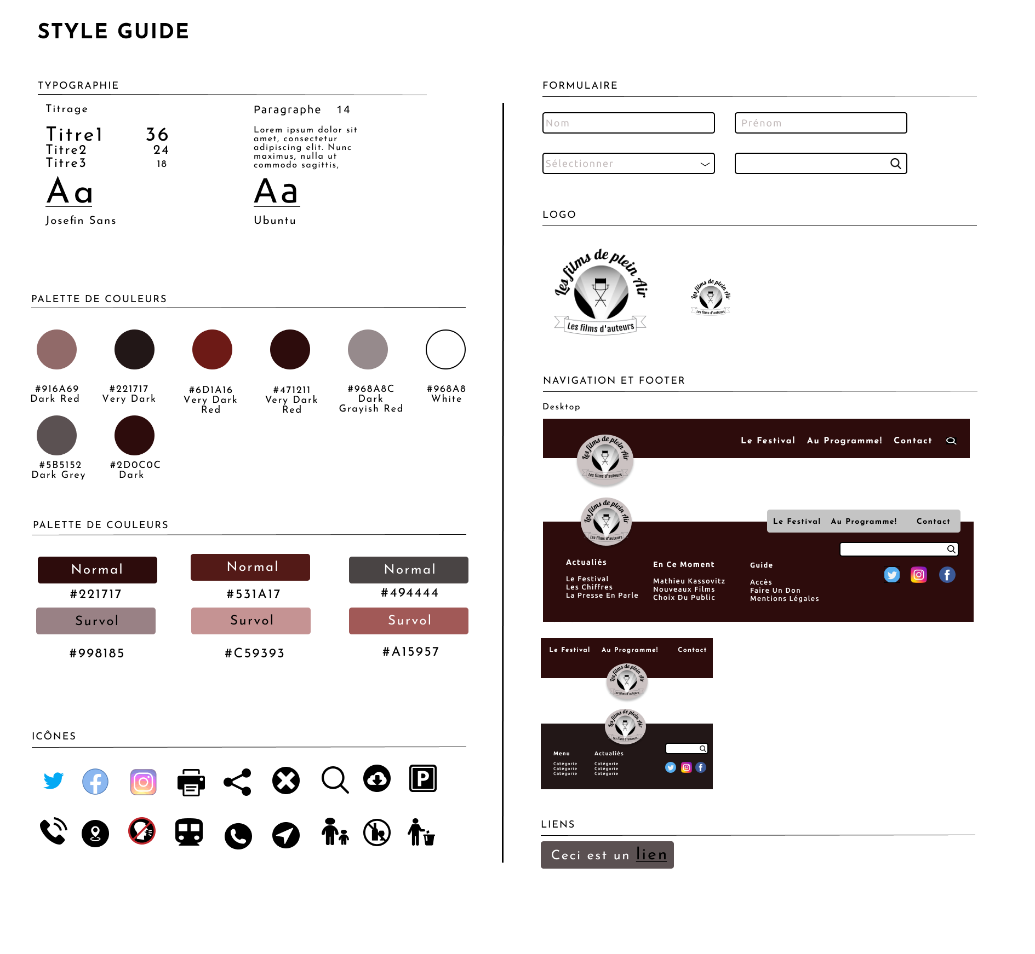

# SPECIFICATIONS FONCTIONNELLES

## Périmètre fonctionnel :

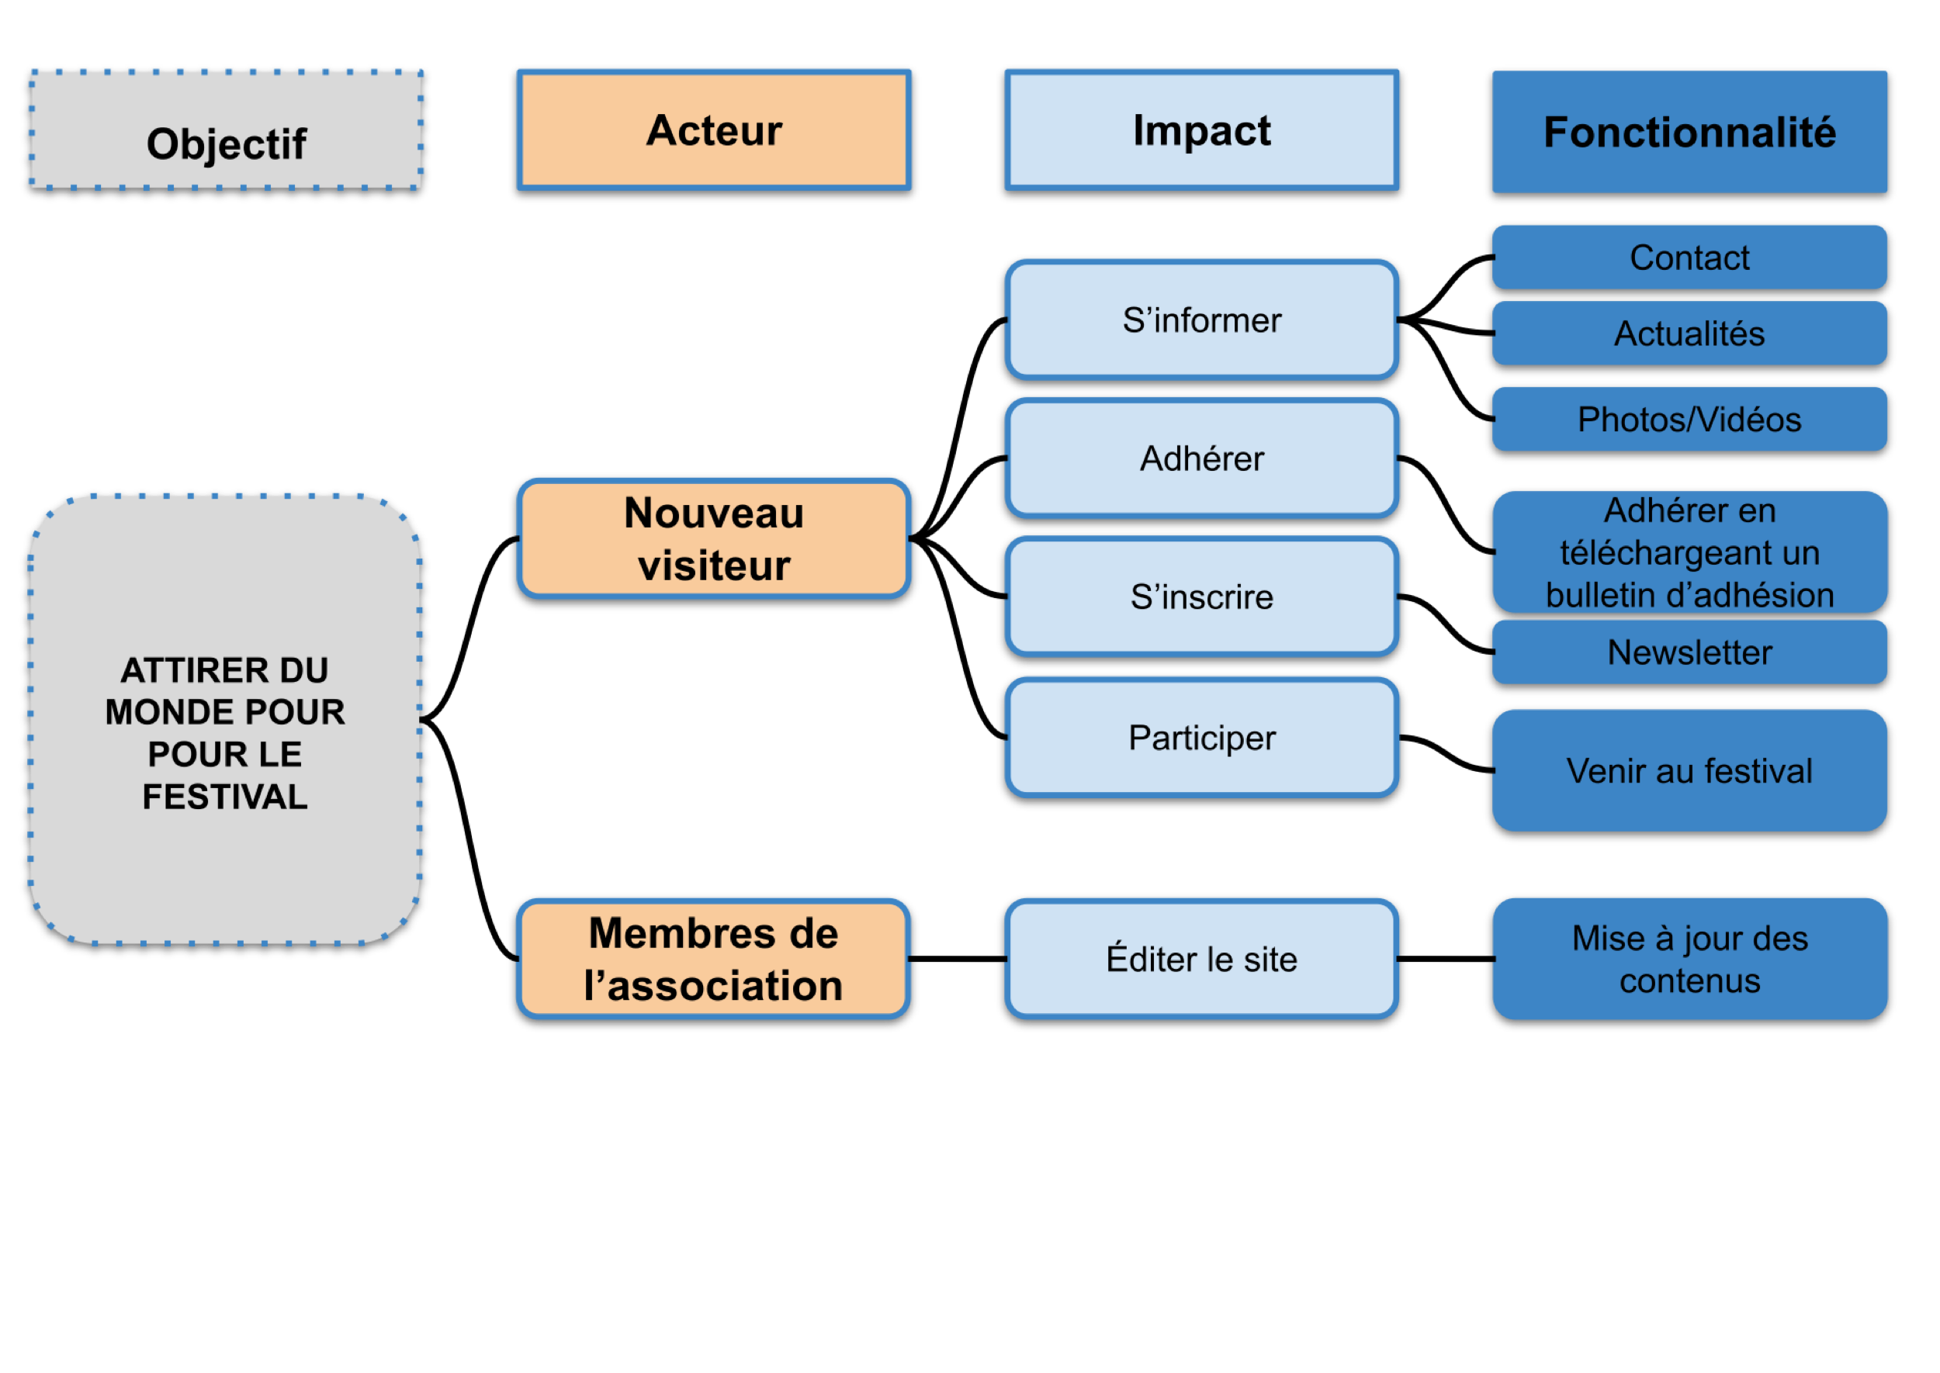

### Front office :

|  |  |
| --- | --- |
| Fonctionnalité | Contrainte |
| Réservation de la place en ligne (préinscription) | Filtre |
| Formulaire de contact | Anti-spam |
| Inscription newsletter | Pas de contrainte particulière |
| Google Maps | Pas de contrainte particulière |
| Vidéos | Pas de contrainte particulière |
| Dons | Service de paiement |

### Back office :

|  |  |
| --- | --- |
| Fonctionnalité | Contrainte |
| Gestion des contenus | Gestion limitée en fonctions des rôles |
| Gestion des dons | Service de paiement (tiers) |
| Gestion des préinscriptions | Vue en temps réel du nombre de place |

## Arborescence du site :

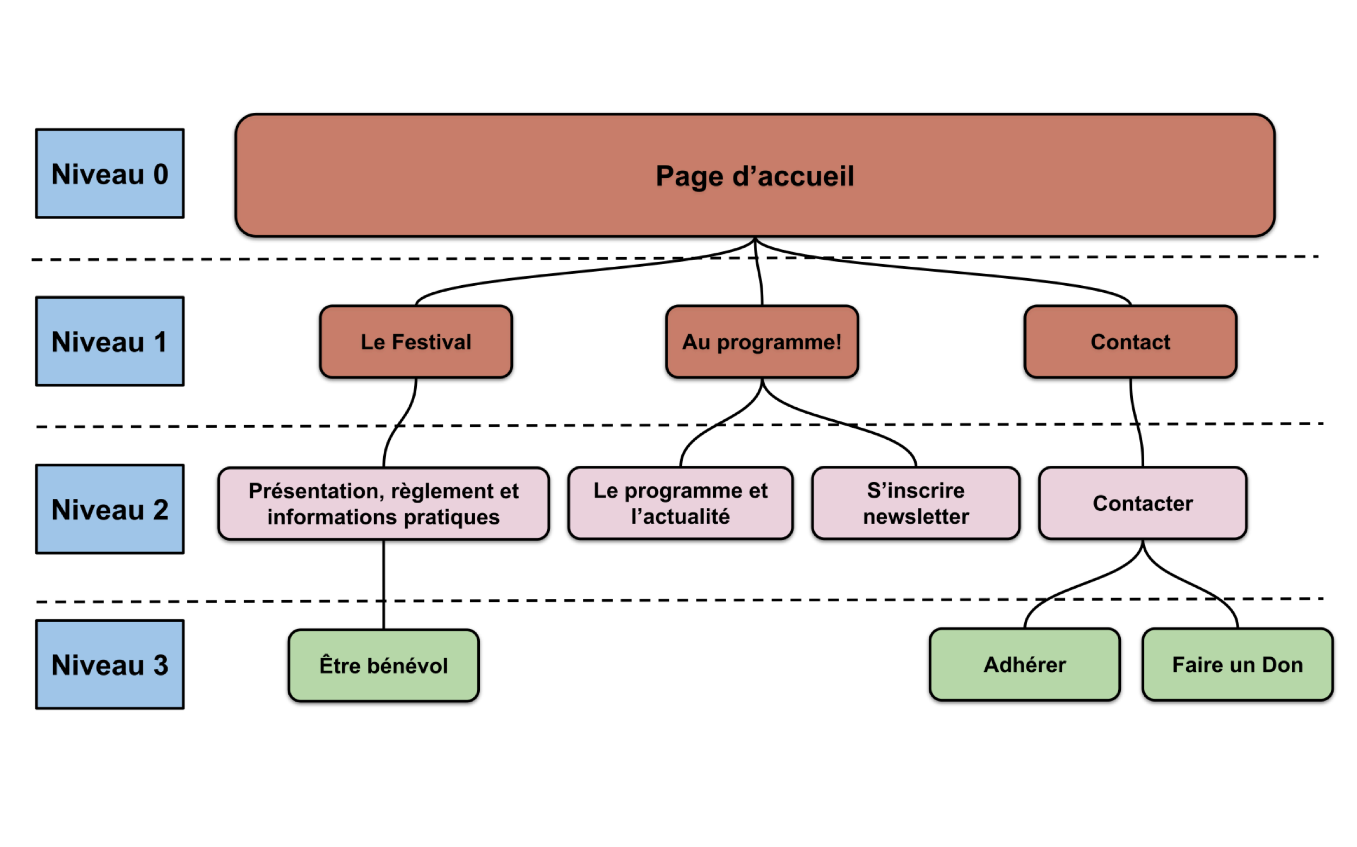

## Aperçu des contenus

⚠️ Les écrans suivants sont des aperçus basse fidélité du site dans ses versions mobile et

Desktop. Elles sont donc volontairement dénuées de toute forme de graphisme.

Vous trouverez des aperçus haute-fidélités qui vous permettrons d’apprécier au m

Aperçus Desktop

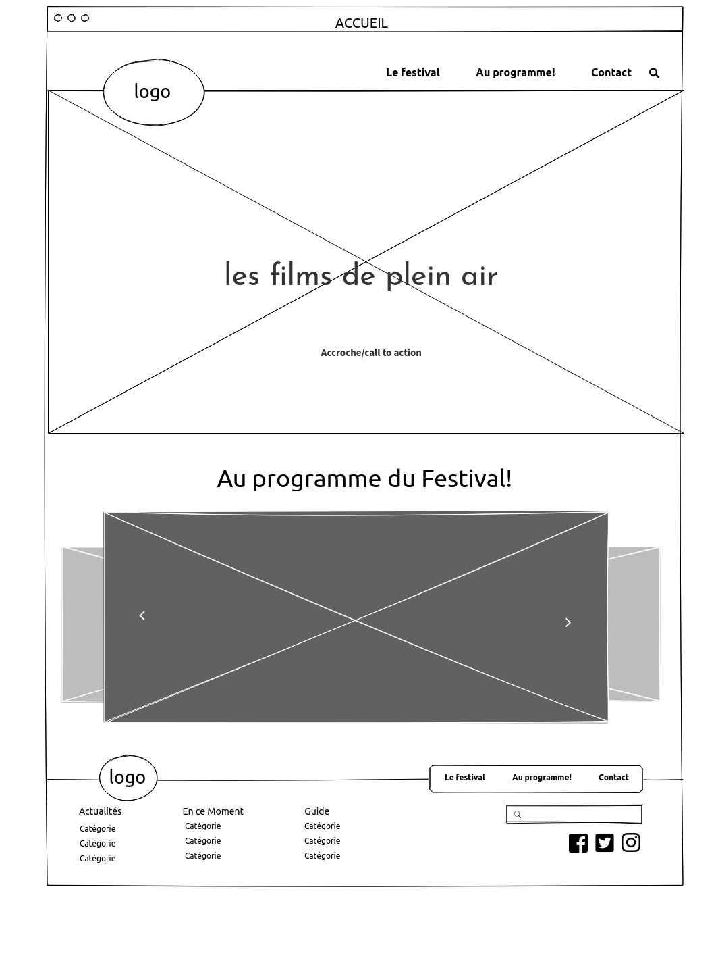

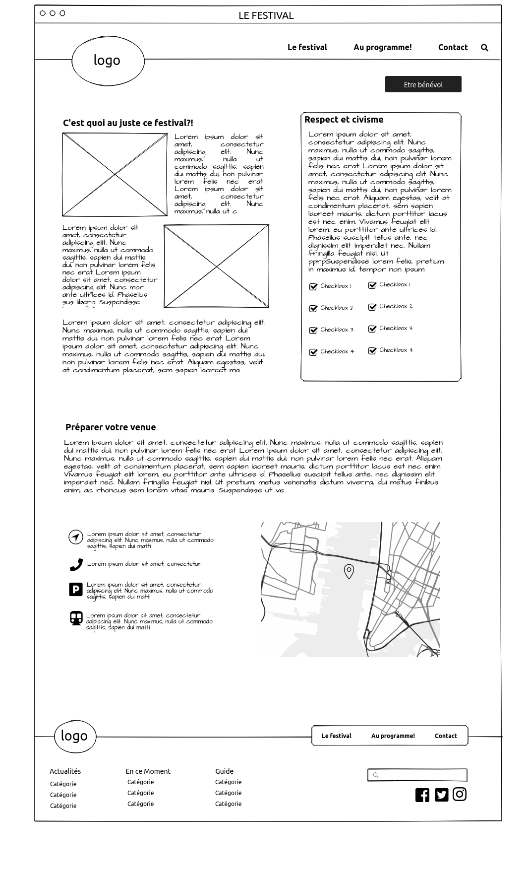

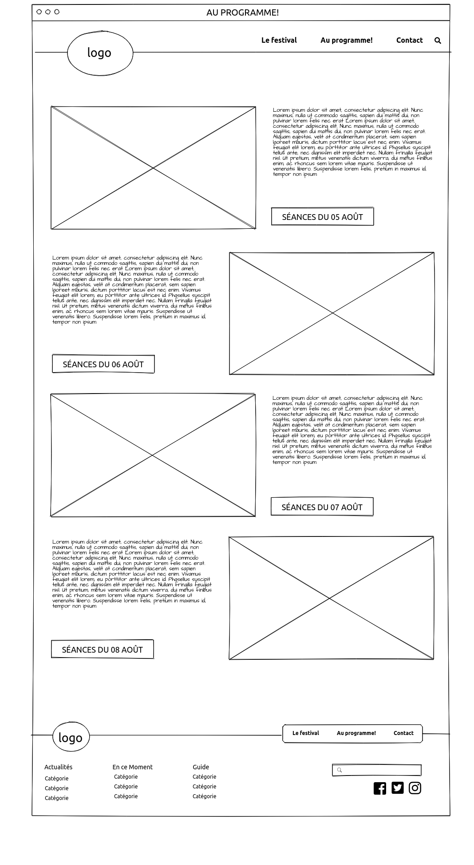

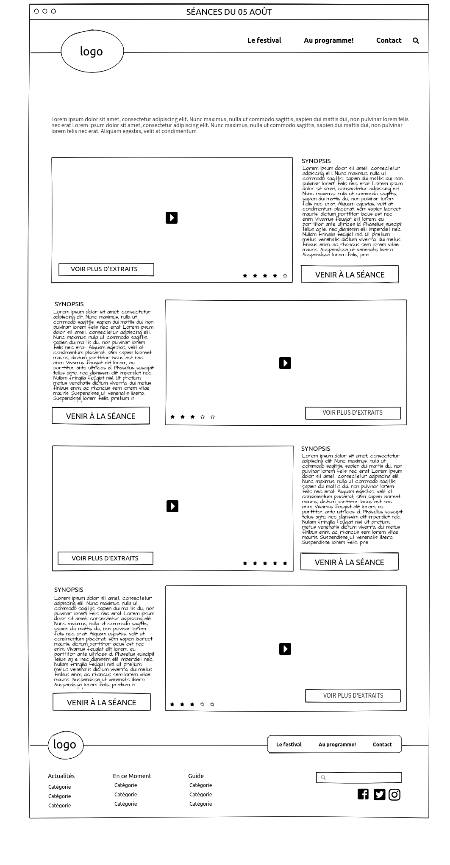

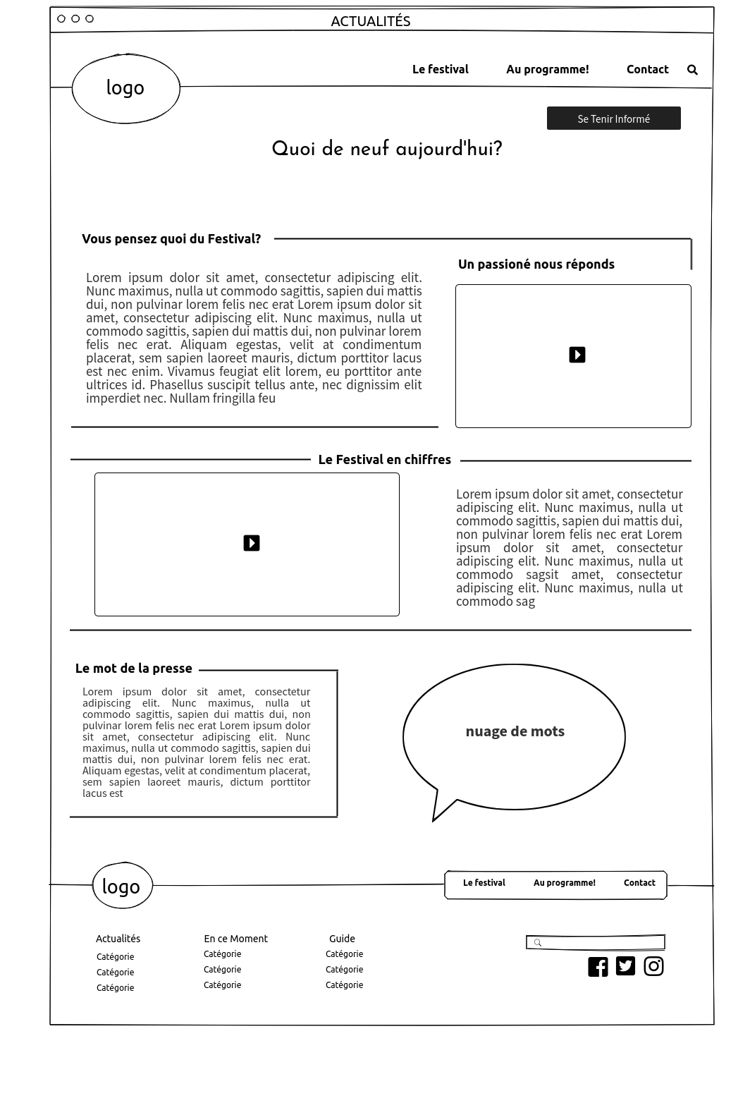

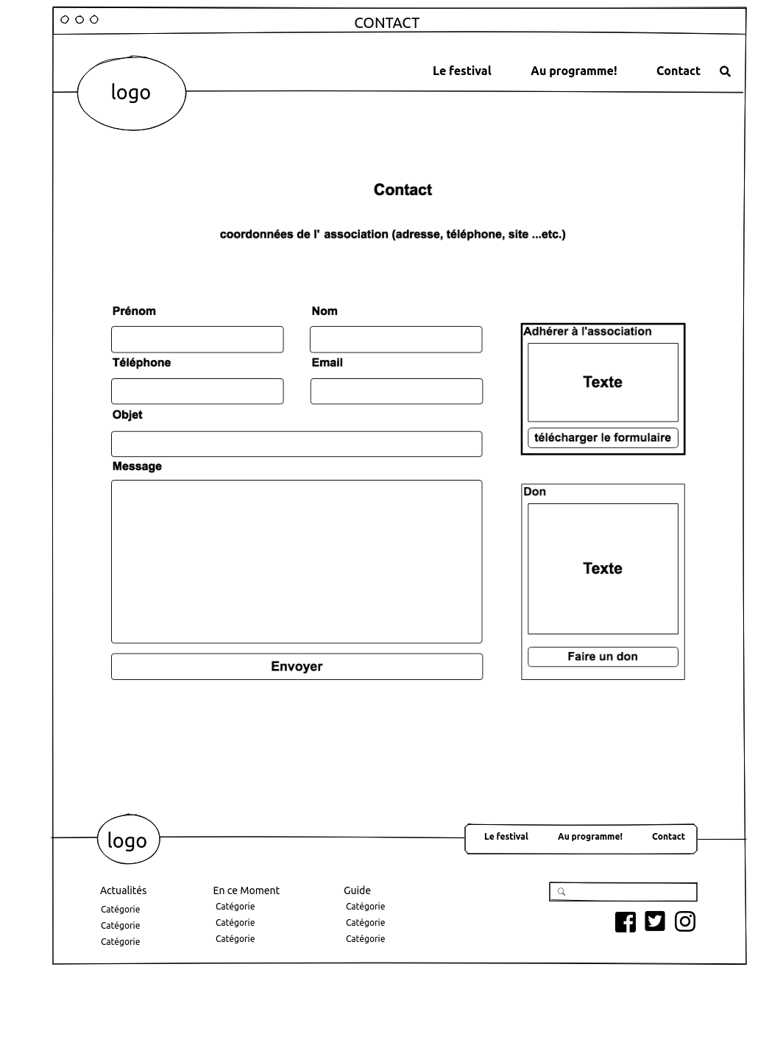

Aperçus mobiles

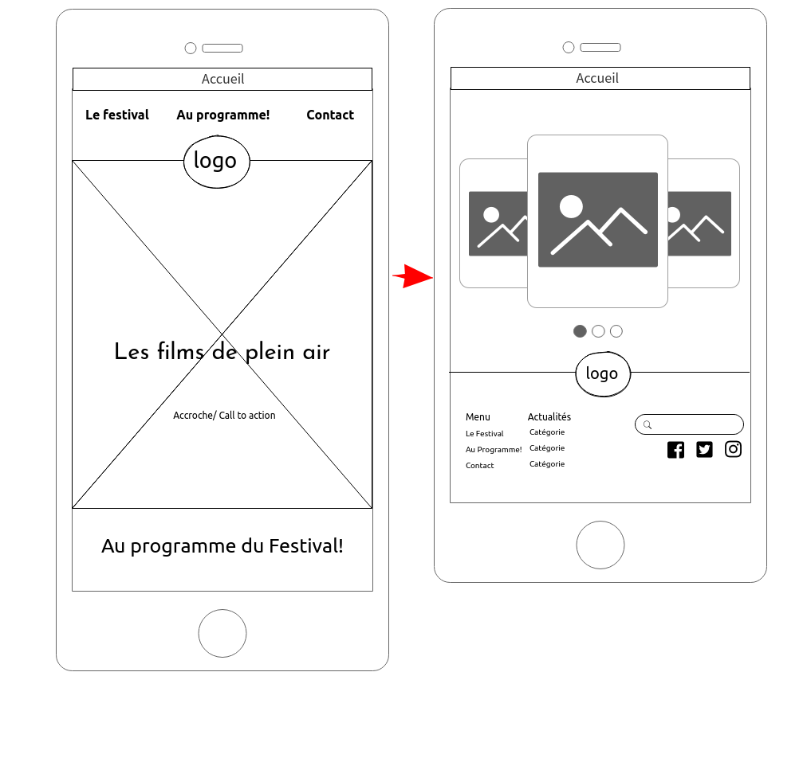

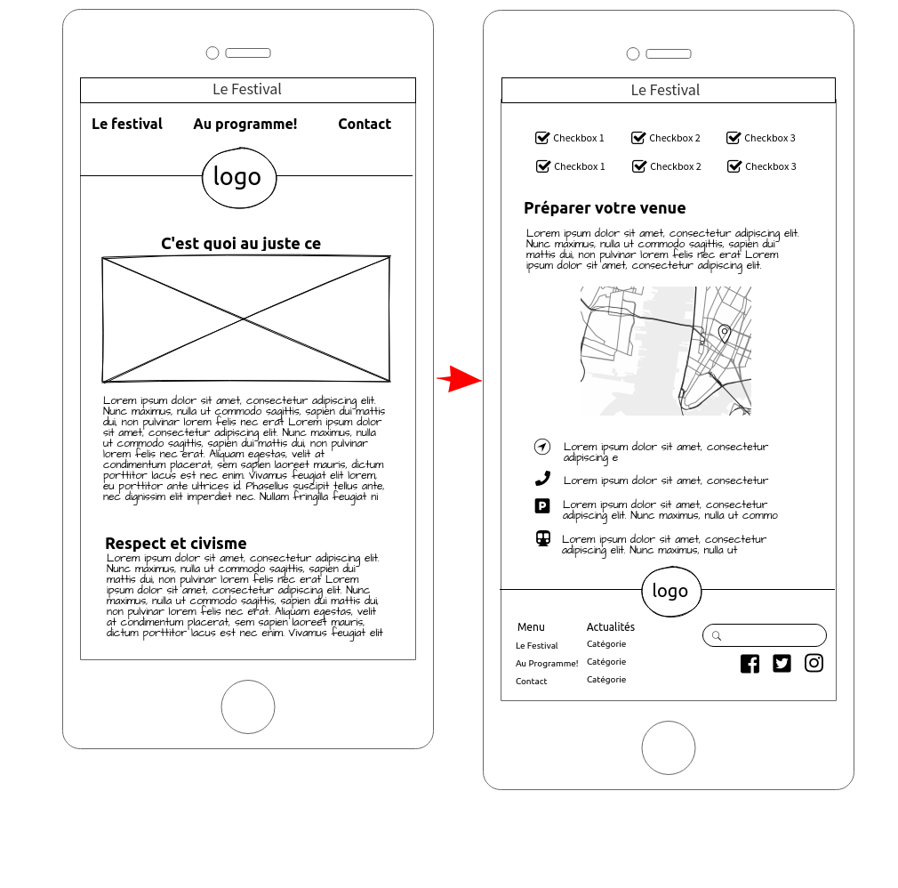

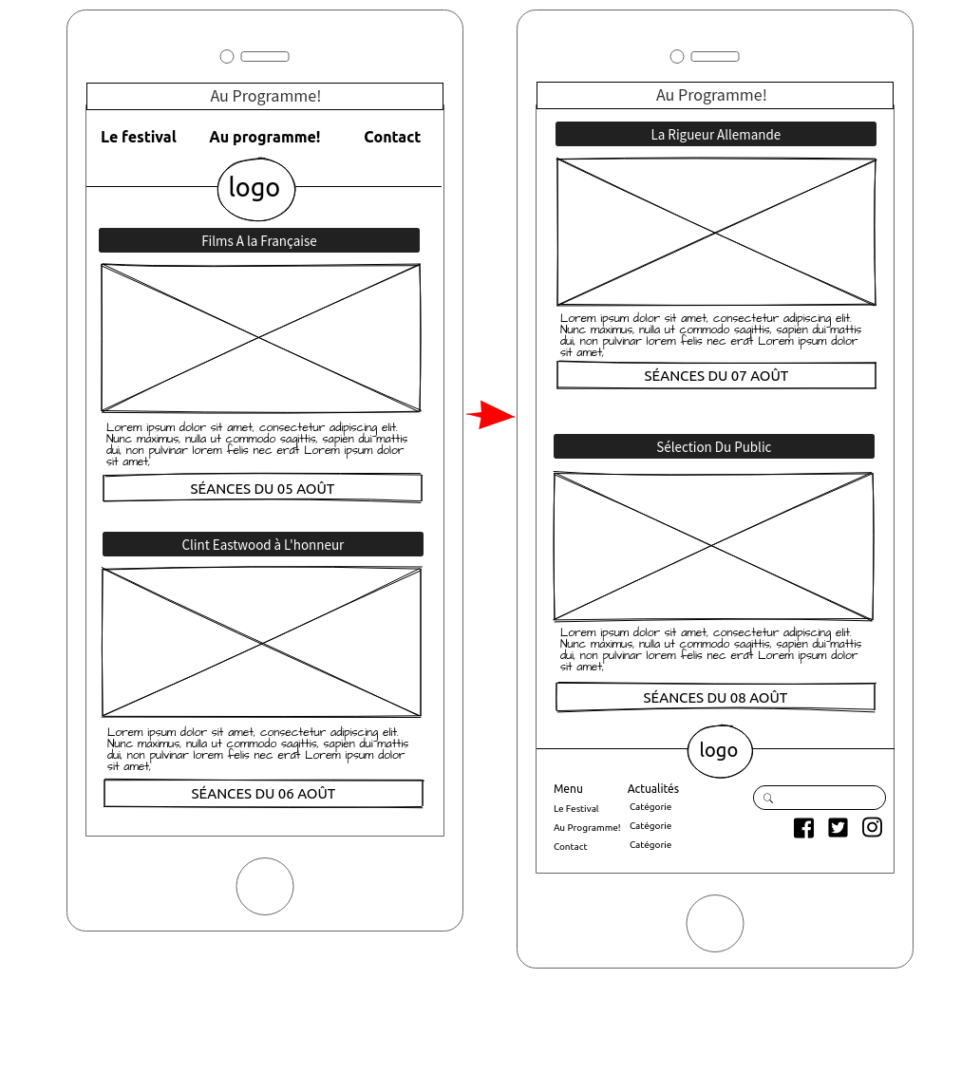

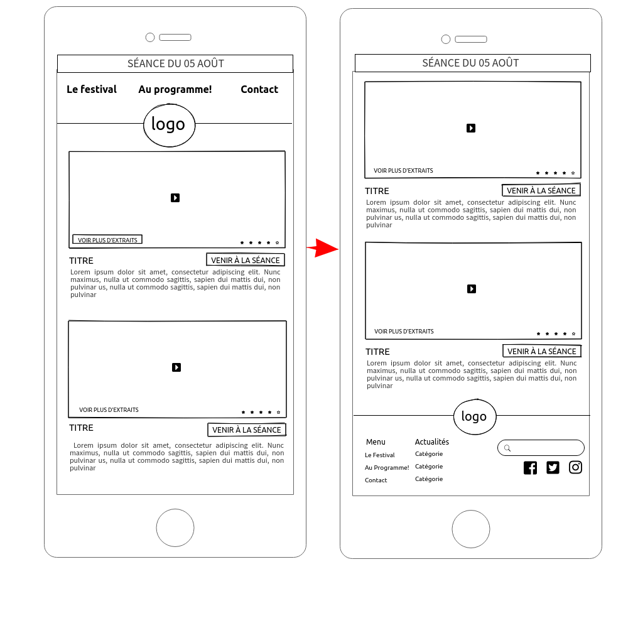

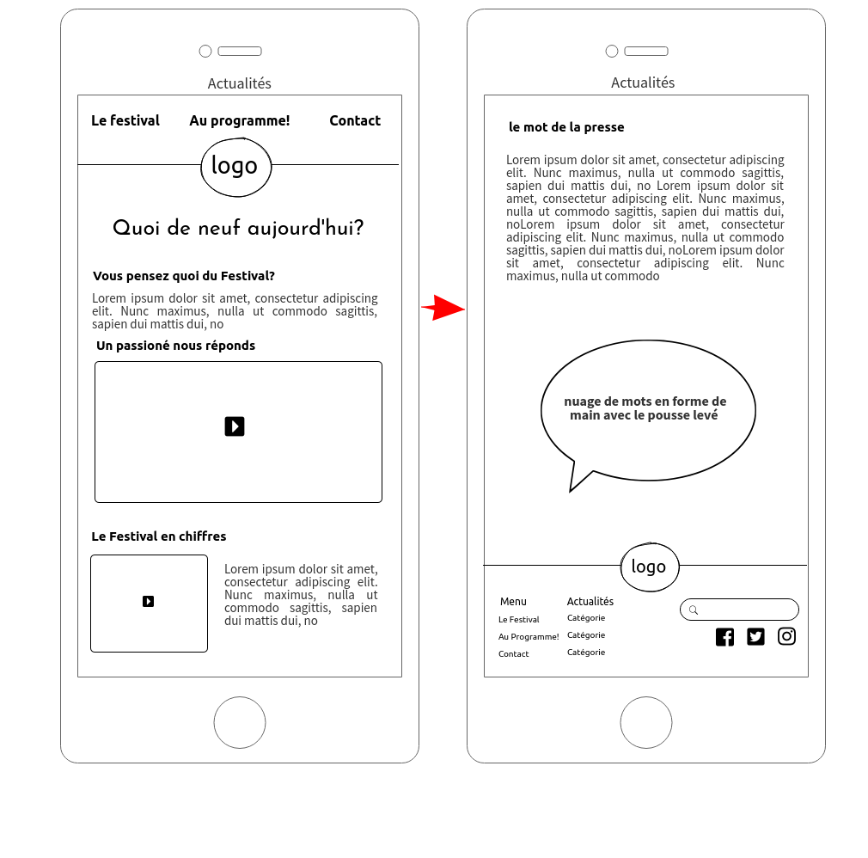

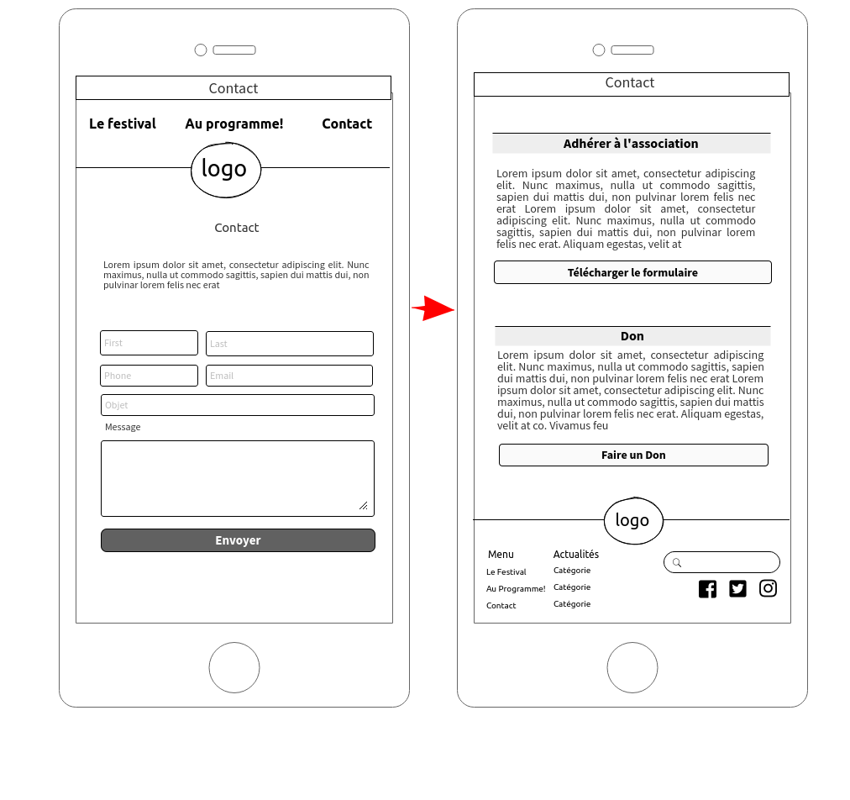

Aperçu haute-fidélité Desktop

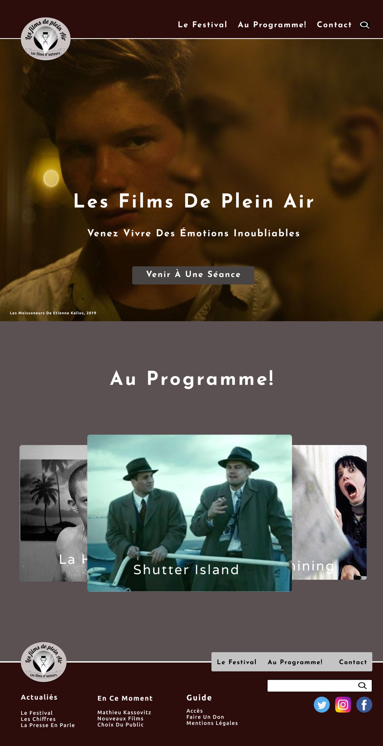

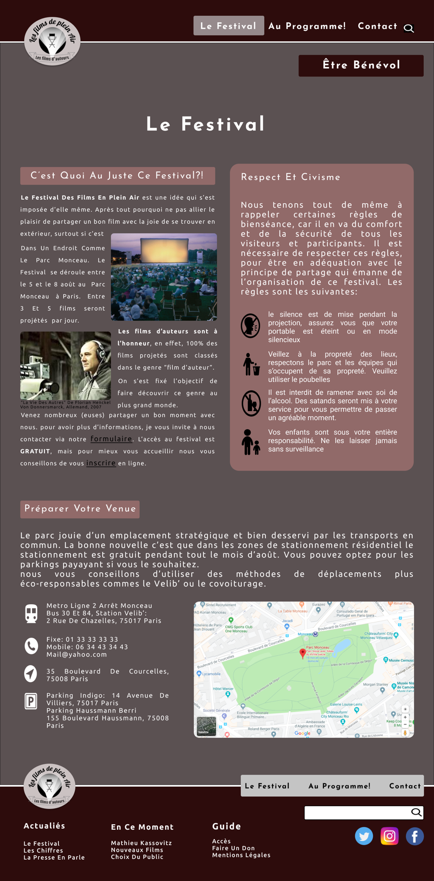

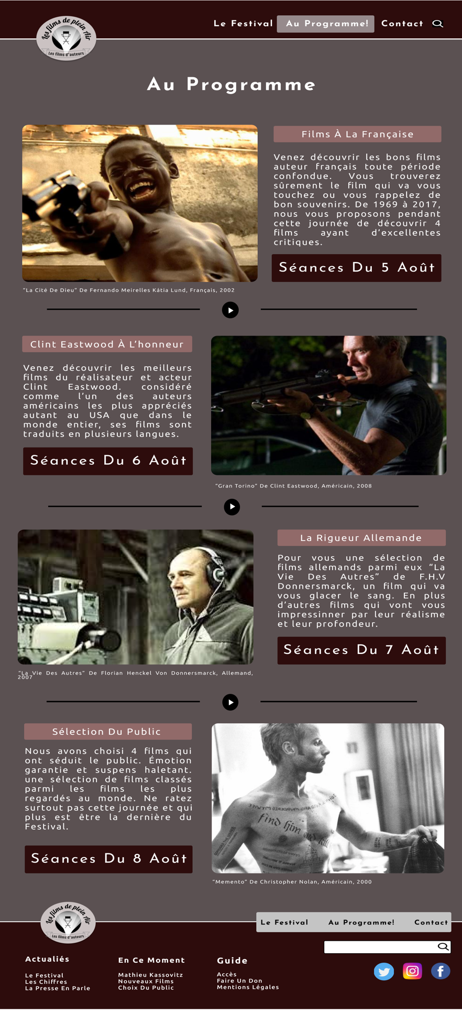

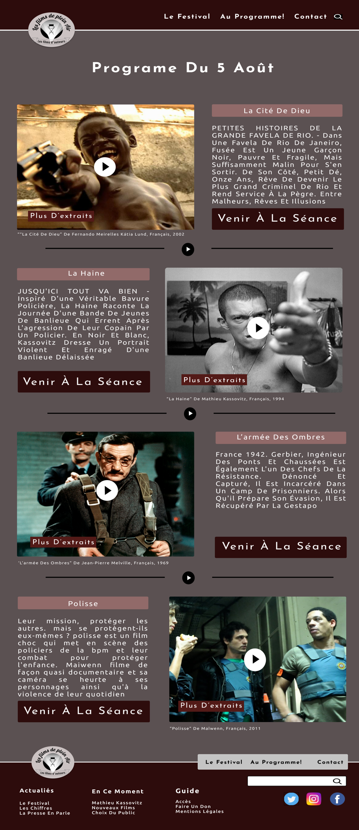



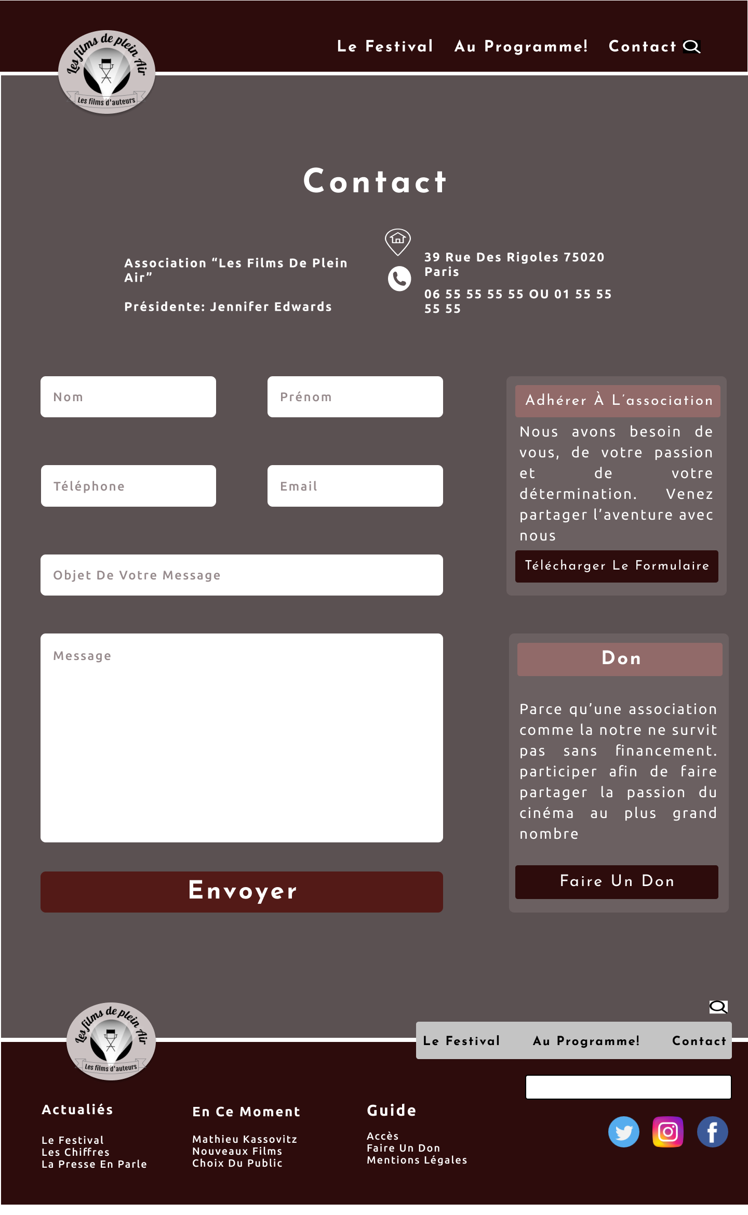









# Spécifications techniques :

## Choix technologiques

|  |  |  |
| --- | --- | --- |
| Fonctionnalité | Contraintes |  |
| * Gestion des contenus * Gestion des dons * Gestion des préinscriptions | Temporelle et budgétaire | Nous sommes arrivés à la conclusion qu’il fallait utiliser un CMS (content management system) au lieu de créer l’interface d’administration du site et toutes ses fonctionnalités de zéro. |

En fonction des critères présentés dans le score card suivants, il convient d’utiliser le CMS [**Wix**](http://www.wix.com/) pour la réalisation du site.

|  |  |  |  |  |  |  |
| --- | --- | --- | --- | --- | --- | --- |
|  | **Administration**  **(6)** | **Modules**  **(3)** | **Templates**  **adaptés**  **(2)** | **Richesse fonctionnelle**  **(4)** | **Autonomie sur la gestion de contenus et design**  **(5)** | **Score total**  **Sur 20** |
| [**Wix**](http://www.wix.com/) | 5 | 3 | 2 | 3 | 5 | 18 |
| [Wordpress](https://fr.wordpress.org/) | 5 | 3 | 2 | 4 | 2 | 16 |
| [Jimdo](https://fr.jimdo.com/) | 4 | 2 | 1 | 2 | 3 | 12 |

## Domaine et hébergement :

### Nom de domaine et hébergement

Le nom de domaine www.lesfilms2pleinair.org sera déposé au registre de Wix et aussi hébergé sur Wix. Le renouvellement sera assuré par l’agence.

Version consultable en ligne : <https://lesfilms2pleinair.dafrontendomaine1.com/index.html>

### Email

Nous créerons pour le moment qu’une adresse mail pour l’organisatrice du festival, avec le format suivant : j.viala@lesfilms2pleinair.org

## Accessibilité :

### Compatibilité navigateurs

Le site sera compatible avec les navigateurs suivants :

* **Edge**
* **Google Chrome**
* **Safari**
* **Opéra**
* **Mozilla Firefox**

Il est à préciser que si vous utilisé un vieil appareil type téléphone mobile de plus de 10 ans avec une version obsolète, le site ne fonctionnera pas très bien ou ne sera pas responsif (les contenus et les graphismes ne s’adapterons pas automatiquement à l’écran)

### Types d’appareils

Le site sera conçu de manière dite “responsive” pour qu’il assure une navigation optimale sur tous types d’appareils :

* Téléphone mobile (smartphone)
* Tablette
* Ordinateur portable
* Ordinateur de bureau

## Services tiers :

* Google Maps pour l’accès au plan du parc ainsi que l’itinéraire
* ShoutOut pour la newsletter, le formulaire et la messagerie

## Sécurité

L’accès au compte d’administration sera limité à 1 personnes :

* La responsable de l’association

Un backup de la base de données est prévu et assuré par l’agence.

## Maintenance et évolutions

La maintenance du site sera assurée par l’agence conformément au [contrat de maintenance et d’assistance.](Contrat-maintenance-site.doc)

# Budget

|  |  |  |  |
| --- | --- | --- | --- |
| Quantité | Description | Réduction | Coût |
| *1* | Création d'un site vitrine adapté à tous les écrans et équipé d'un système de préinscription (sur base Wix) | - | 300 € |
| *1* | Adaptation de la charte graphique pour le Web | - | 200 € |
| *1* | Publi-rédaction | - | 80 € |
| *1* | Formation à la gestion des contenus sur Wix | - | 50 € |
| *1* | Référencement | - | 40 € |
| *1* | Contrat de maintenance et d’assistance (abonnement annuel) | - | 150 € |
| *1* | Hébergement et nom de domaine (pendant un an puis 150 € par an) | 100% | 0 € |

|  |  |
| --- | --- |
| Total | 820 € |